Milí osmáci,
věc se má momentálně tak, že se s největší pravděpodobností uvidíme až v září, proto nebudeme lelkovat a společně zvládneme ještě nějaké učivo českého jazyka.
Stále platí, že v případě různých dotazů a připomínek mi píšete na V.Nikca@seznam.cz.
Chtěla bych Vám dát ještě pár informací ohledně DČ.
Velmi mě mrzí, jak jste se někteří z vás zachovali v případě odevzdávání referátů a čtenářských listů. Tato práce byla zadaná už na začátku školního roku, kdy jste si měli práci nějakým způsobem rozvrhnout tak, abyste byli schopni jednotlivé práce odevzdat včas.
Vzhledem ke karanténě jsem ochotna vám jeden čtenářský list odpustit. Avšak je velmi smutné, když mi napíšete, že vás nebavilo číst, nebo že nemáte knihy. Toto jsou prachsprosté výmluvy. Kdybyste nebyli leniví, měli jste mi napsat, že knihy nemáte. Společně bychom řešení našli – mohli jsme se domluvit tak, že bych vám knihy připravila a vy byste si pro ně jednoduše přišli. Dnes v době internetu je plno knih k dispozici právě na něm…
Za další – nechápu, jestli neumíte číst, ale žádala jsem vás, abyste mi poslali JEDEN DOKUMENT, KTERÝ BUDE OBSAHOVAT REFERÁT A ČTENÁŘSKÉ LISTY. Proč mi někteří práce posíláte na čtyřikrát? A mohla bych pokračovat, ale to je nekonečný kolotoč, protože vy mě neposloucháte .
Proto vám teď znovu připomínám, že všechny práce budou hodnoceny tak, jak by byly hodnoceny v případě, že do školy chodíme – avšak s úpravou – referát a 2 čtenářské listy. Každá práce bude obsahovat slovní hodnocení, které vám doporučuji si přečíst. Při hodnocení na konci školního budu přihlížet i na toto.

Řekla bych, že skloňování přejatých slov máme více méně zvládnuto, proto se podíváme na učivo nové. Týkat se bude SLOVES.

Zapiš/vytiskni:
My u sloves umíme určovat tyto mluvnické kategorie:

OSOBA | ČÍSLO | ZPŮSOB | ČAS | ROD
já, ty, on, ona, ono  my, vy, oni, ony, ona | jednotné  množné | oznamovací  rozkazovací  podmiňovací | minulý  přítomný  budoucí | činný  trpný

Př. Loni v létě jsme plavali v moři pravidelně každé ráno.

1.osoba, číslo množné, způsob oznamovací, čas minulý, rod činný

Teď přidáme další kategorii – SLOVESNÝ VID (vid dokonavý a nedokonavý)
- Prostuduj si odkaz:
https://www.mojecestina.cz/article/2013110101-slovesny-vid-dokonava-a-nedokonava-slovesa
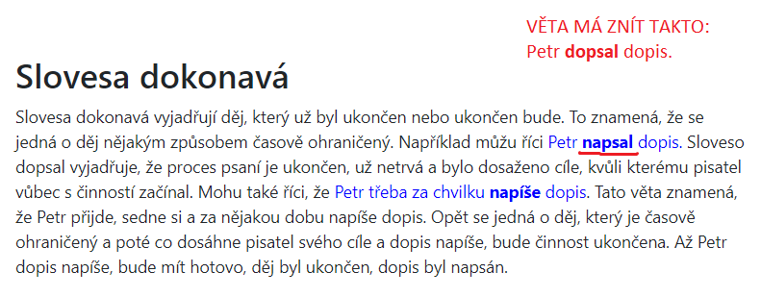
Pozor! Je tam drobná chyba – v kapitole „SLOVESA DOKONAVÁ“

Procvičení – vytiskni/přepiš:

Objeví se záblesk nedávné minulosti – náhlý fotografický výjev obličeje na nemocničním vozíku. Ten vozík někdo ve světle zářivek odváží pryč. Pacientka zaklonila hlavu a otevírá oči. Uviděla muže, který mluví s doktory.
- V úvodním textu označ slovesa.
- Označená slovesa doplň do tabulky v infinitivním tvaru. Doplň tabulku podle zadání.
infinitiv | 3.osoba, číslo jednotné, způsob oznamovací, rod činný
 | minulý čas | přítomný čas | budoucí čas

- Dané infinitivní tvary sloves roztřiď na dvě skupiny – slovesa dokonavá a nedokonavá. Vytvoř k nim jejich protějšek – tzv. vidové dvojice.

dokonavá slovesa |  | nedokonavá slovesa

- Vyber si dvě dvojice a napiš s nimi krátké výstižné věty (budeš mít dohromady 4 věty).
…………………………………………………………………………………………………………………………………………………………………
…………………………………………………………………………………………………………………………………………………………………
…………………………………………………………………………………………………………………………………………………………………
…………………………………………………………………………………………………………………………………………………………………

